WPML 混合模式操作指南

網站同時有兩種需求：
已上線的英文頁面：客戶需要自行用 wordpress editor / Elementor 調整英文內容 且不能被系統覆蓋。
未來新增的中文頁面：還是需要透過 WPML 自動翻譯成英文，節省人工翻譯時間。
因此採用「混合模式」：舊頁脫鉤、新頁照翻。

需脫鉤頁面(已使用WPML 自動翻譯成英文的頁面) ：
進入到英文版本相對應的中文頁面
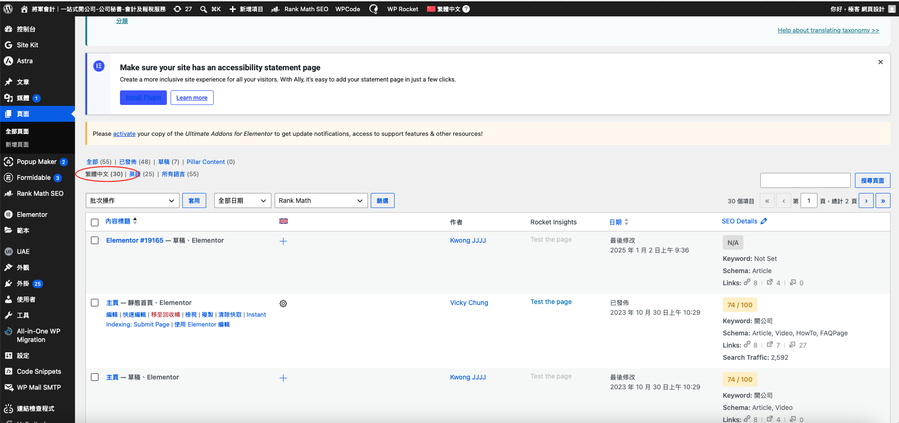

該篇文章或頁面 點擊編輯 進入
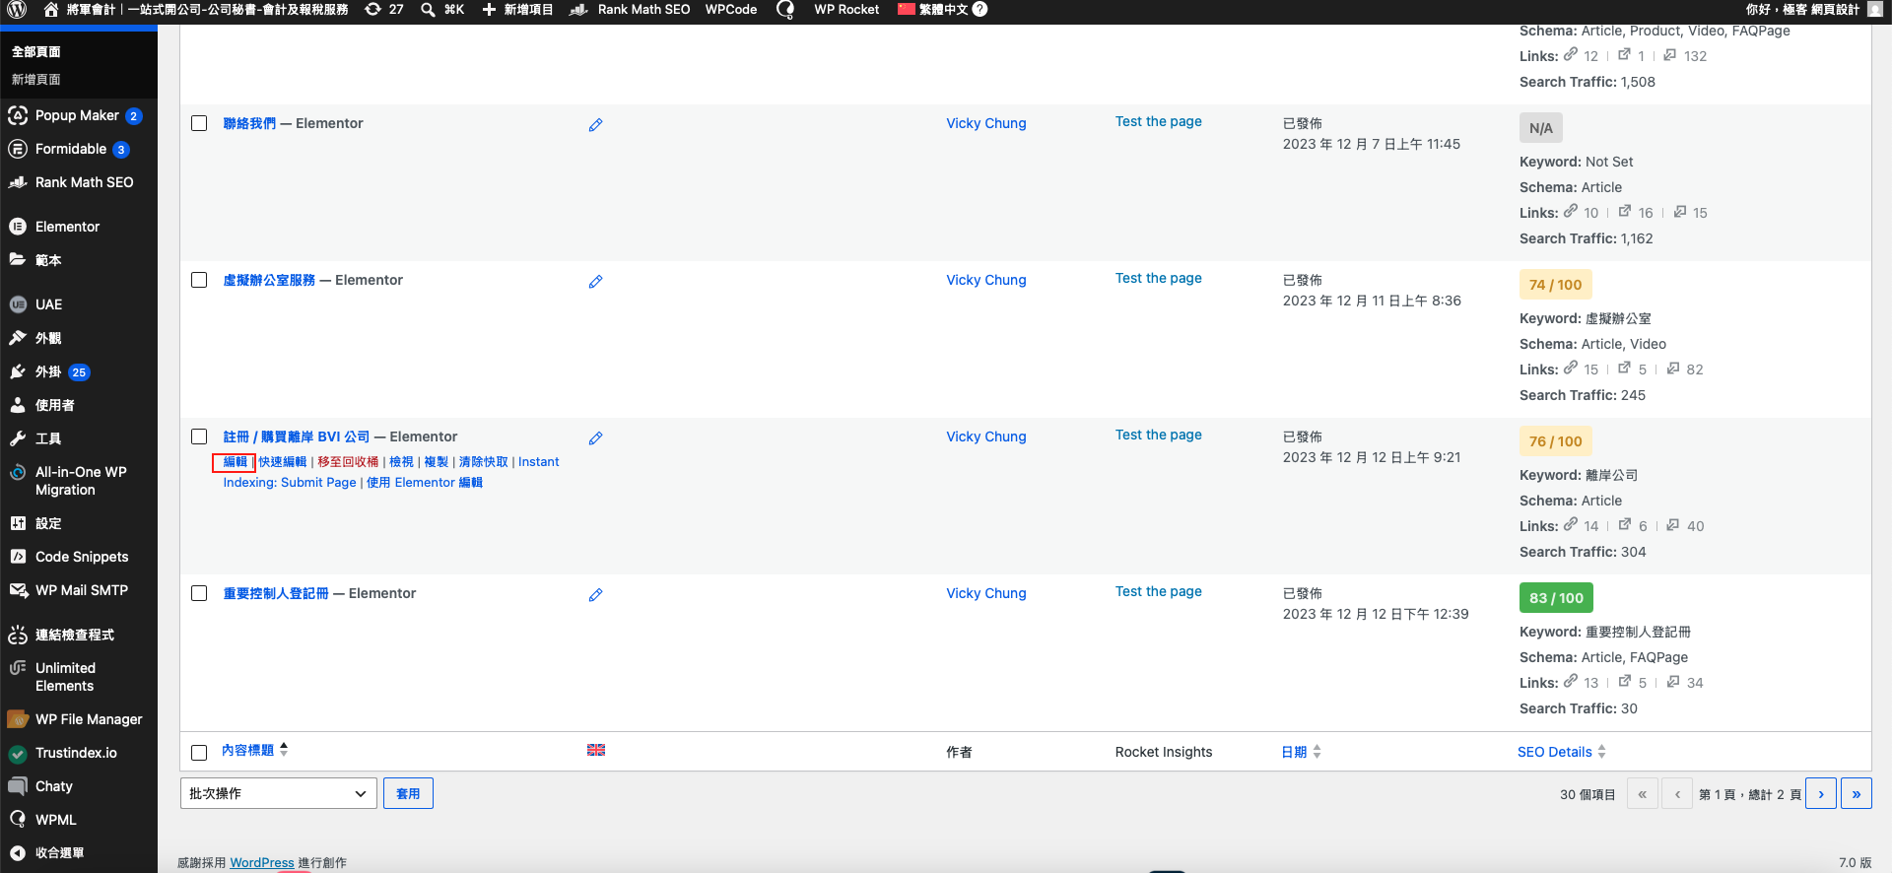

翻譯優先順序改成 不需要
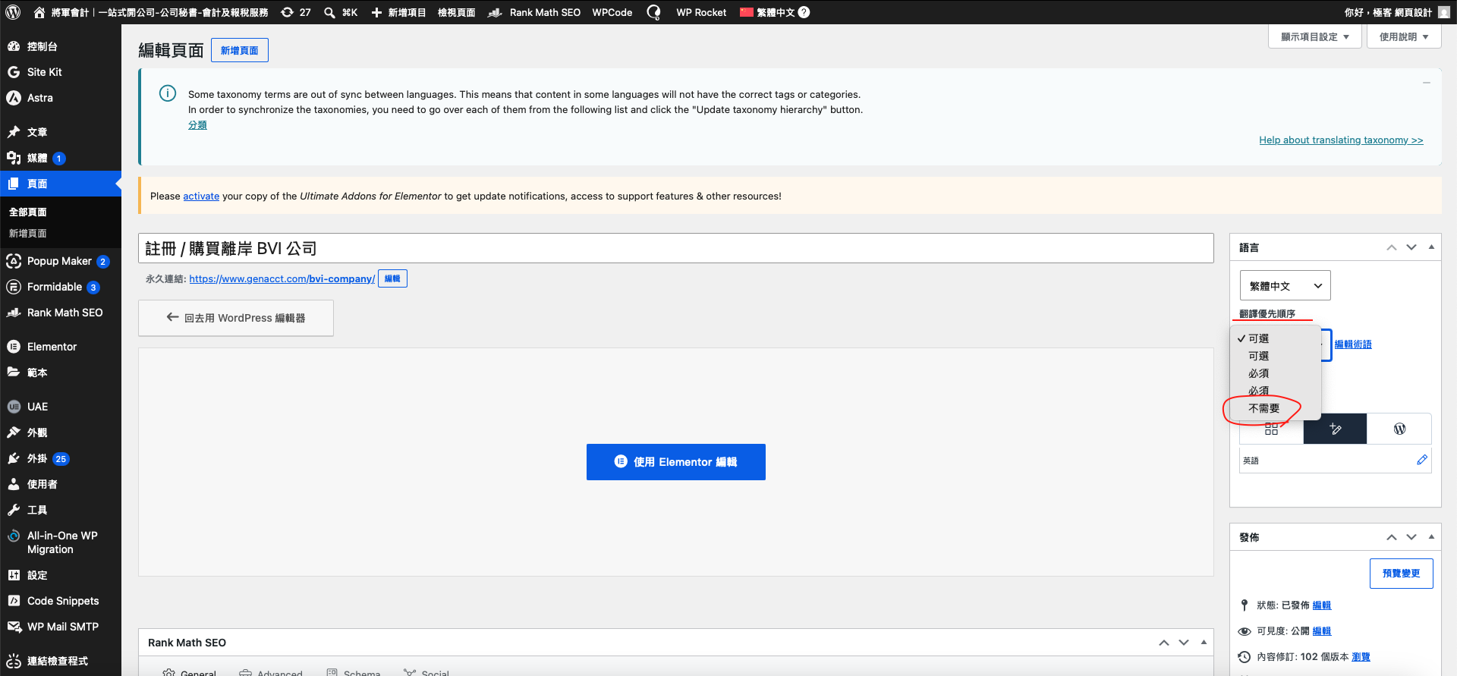

翻譯 改成 Wordpress Editor
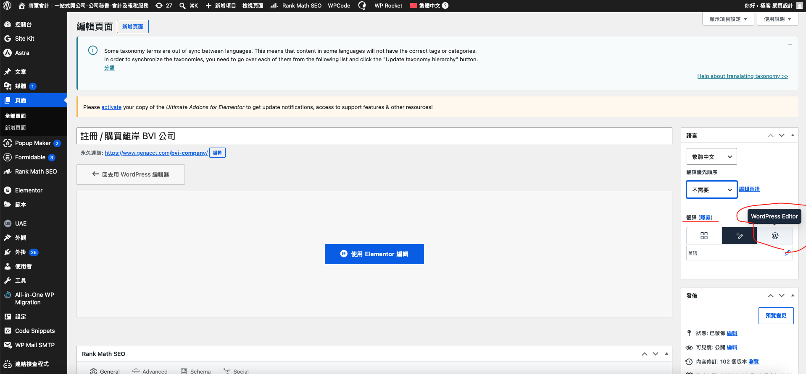

選擇只有此頁> apply
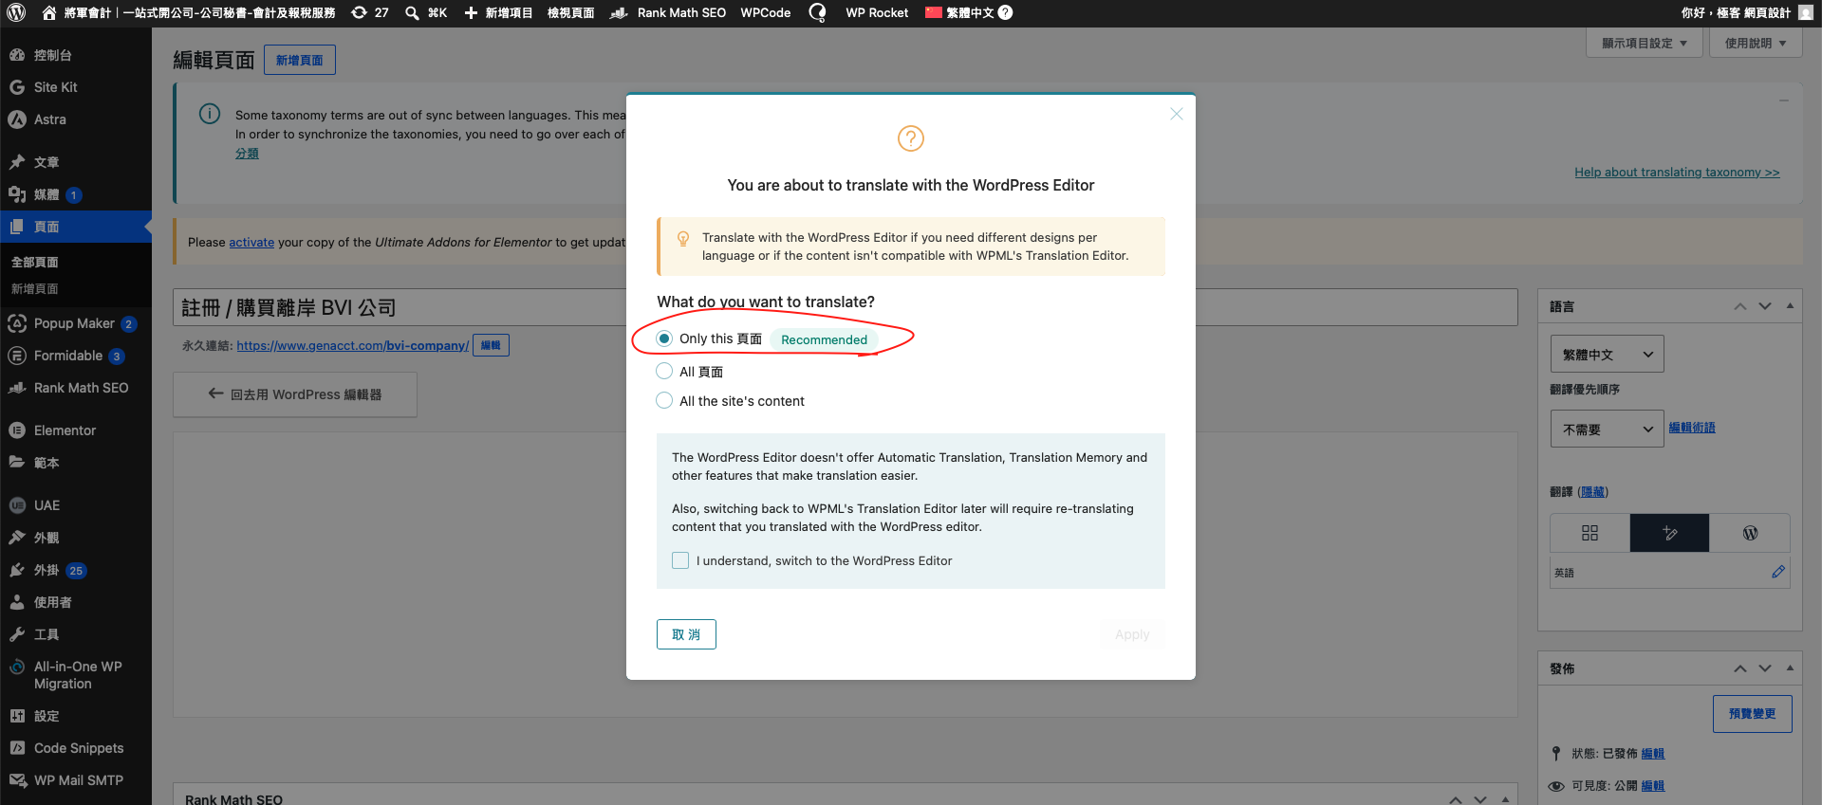
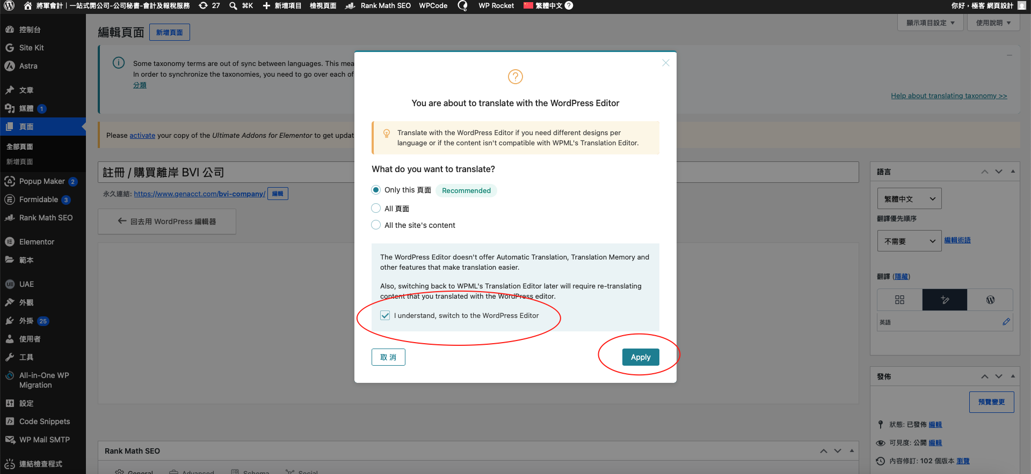
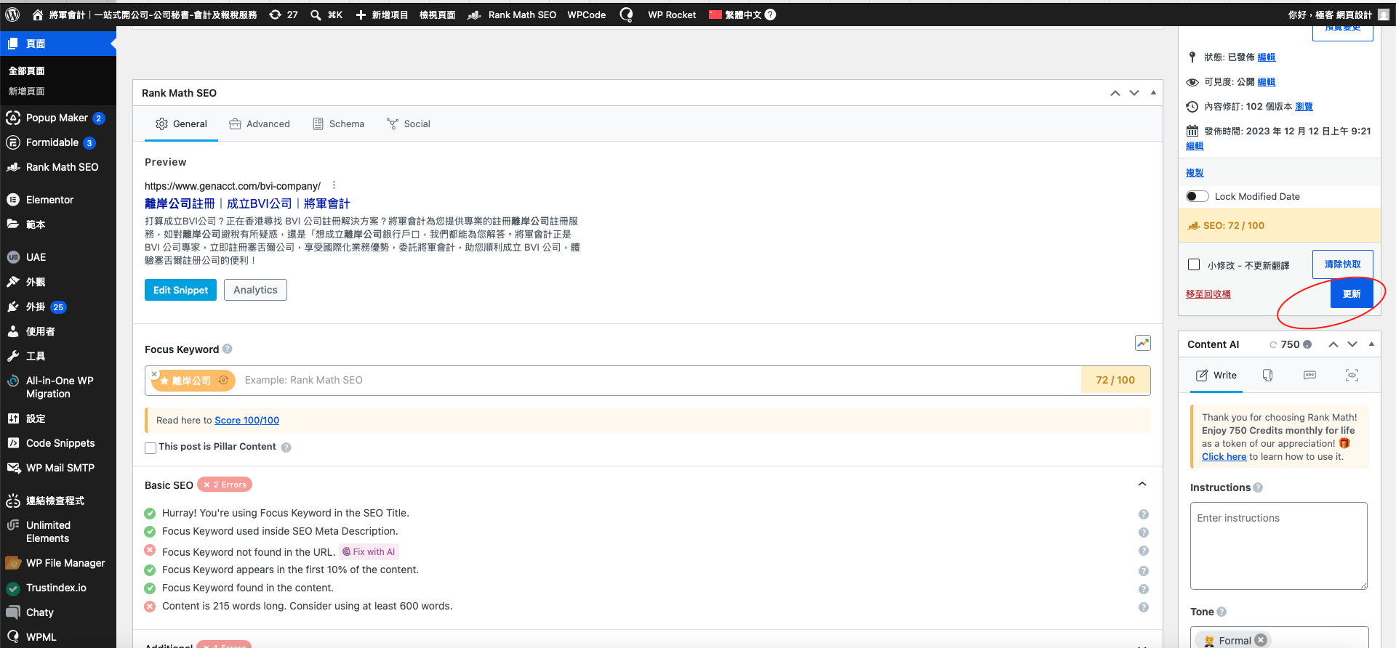

接下來可以到需要修改的英文頁面裡修改測試
針對需要修改的英文頁面點擊elementor編輯去進去修改
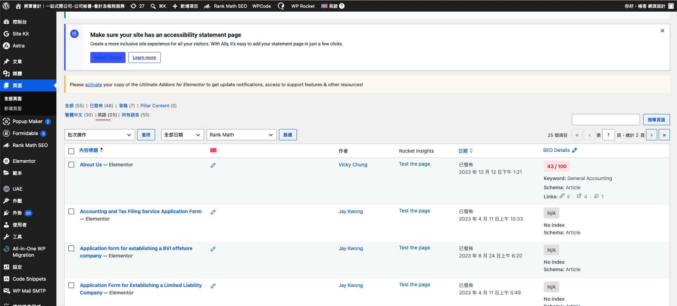
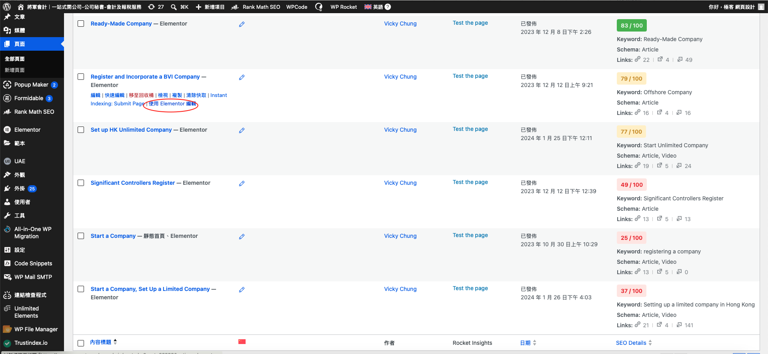
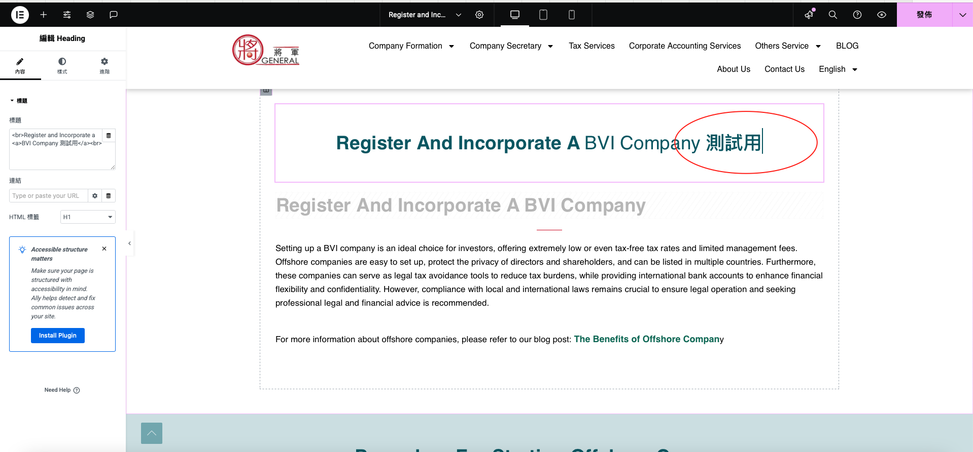
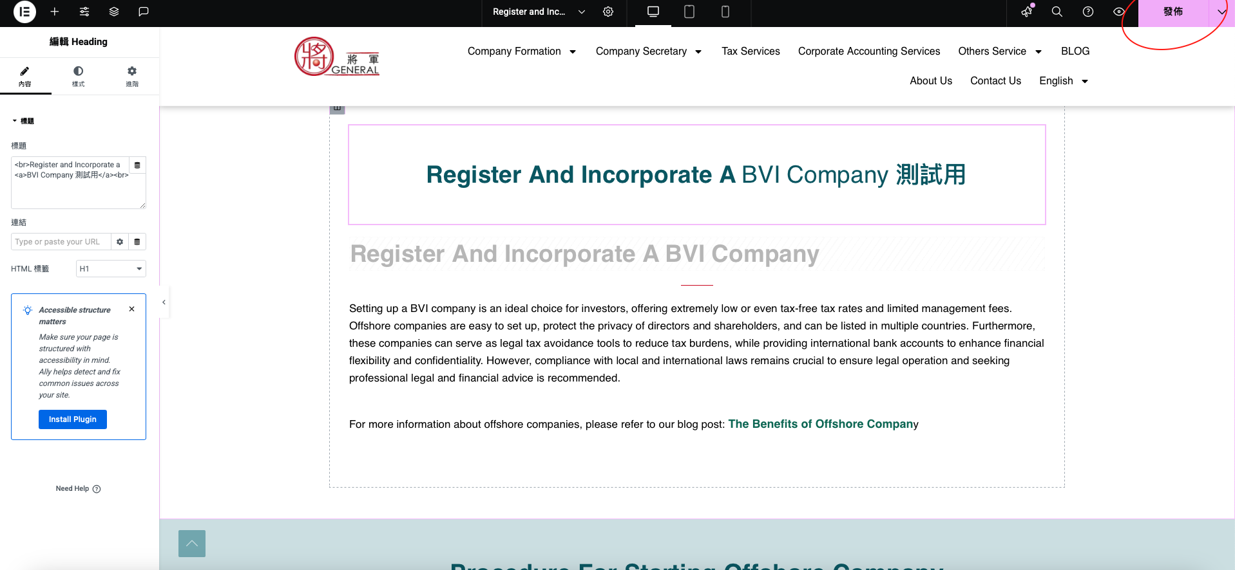

之後回到繁體中文相對應之頁面 點擊編輯 > 更新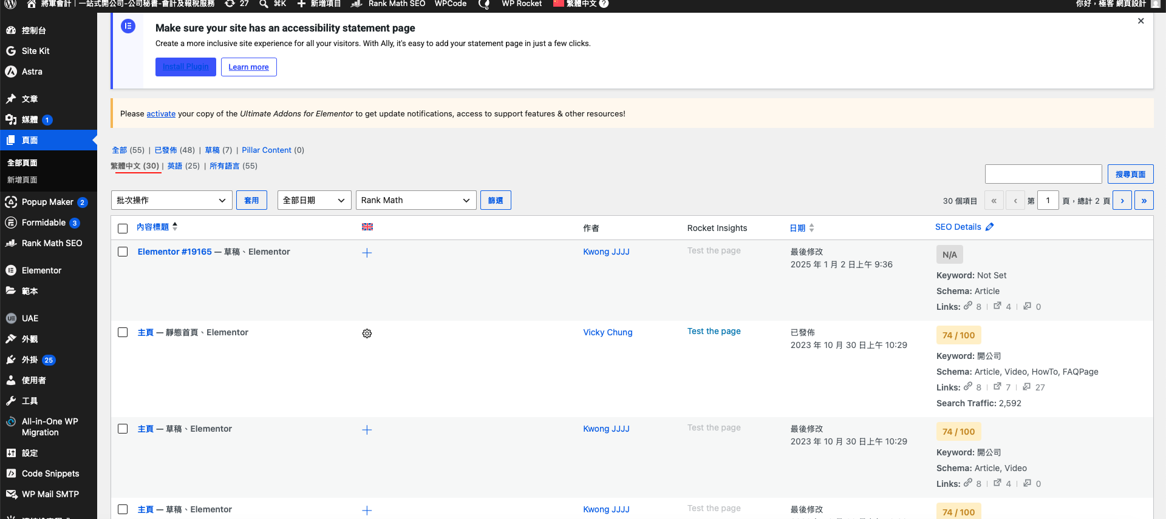
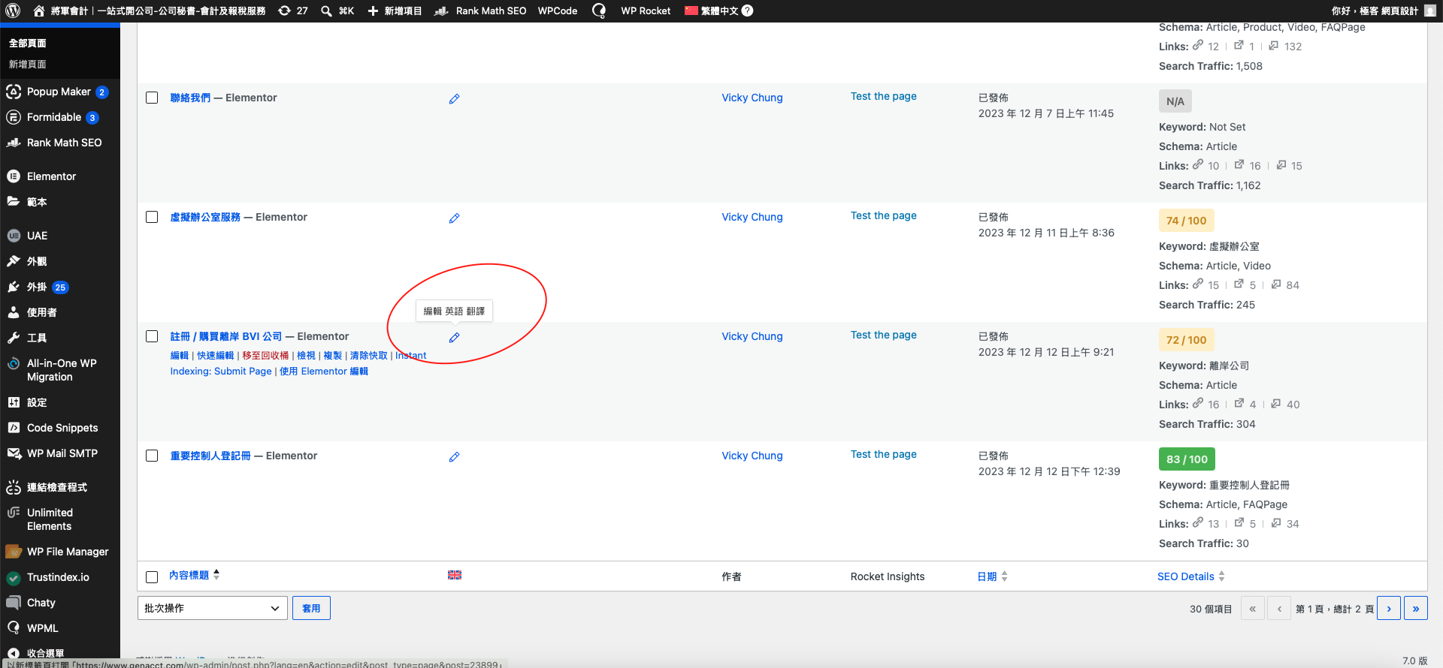
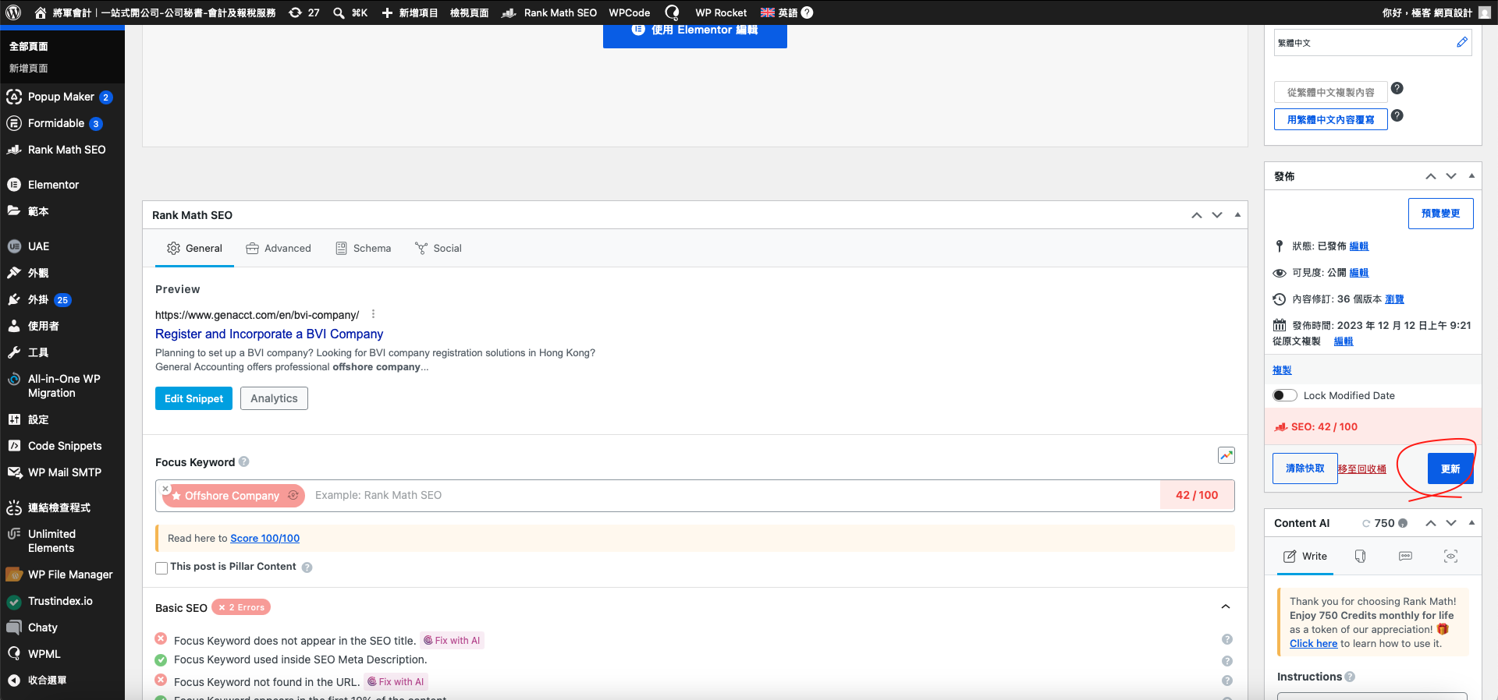

再回到英文頁面查看是否英文版所修改內容 還存在 ，若還存在代表以脫鉤
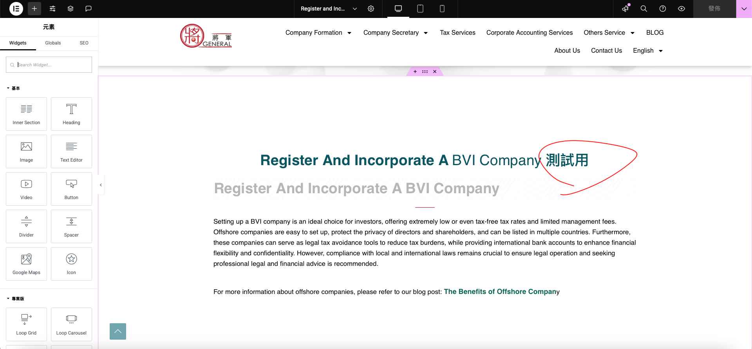

對於新 新增之頁面
還是走WPML editor 編輯器的方式來完成手動翻譯/自動翻譯
